МГТУ им. Н.Э. Баумана

**Дисциплина электроника**

**Лабораторный практикум №6**

**по теме: «Часть 2. Биполярный транзистор»**

**q2T326v**

Работу выполнил:

студент группы РК6-43Б

Ситкарев Виталий

Работу проверил:

Москва, 2021 г.

Цель работы: Получить навыки в использовании базовых возможностей программы Microcap и знания при исследовании и настройке усилительных и ключевых устройств на биполярных и полевых транзисторах.

**Эксперимент 4**

Построим схему в Microcap:

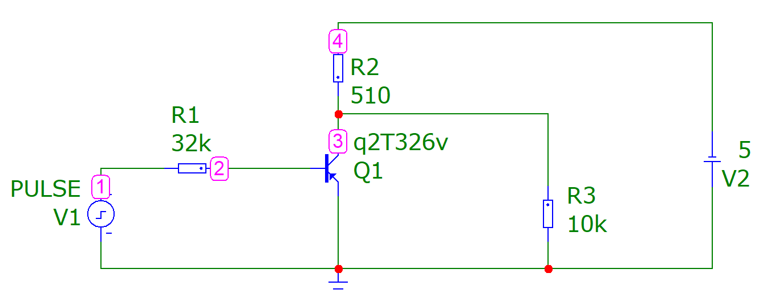

Посчитаем сопротивление Rb=R1, при S=1, 2, 5, 20:



Построим графики при соответсвующих значения Rb для S и определим время рассасывания, длительность переднего и заднего фронтов и напряжения на коллекторе в режиме насыщения:

**S=1**

**  
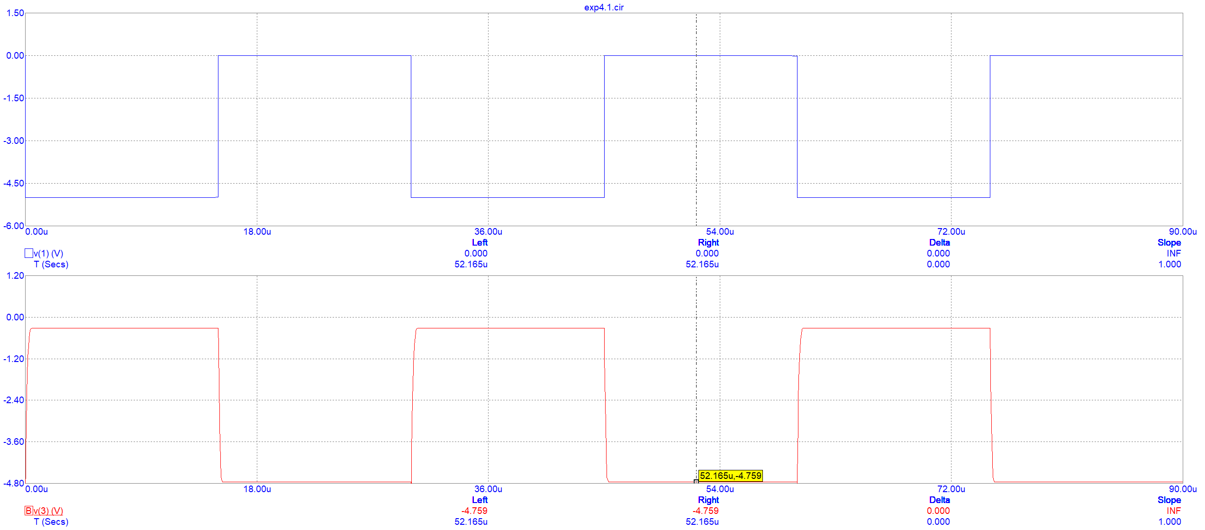**

|  |  |
| --- | --- |
| **tрассывания** | **30.025u-30u=25n** |
| **tпереднего фронта** | **30.329u-30.025u=304n** |
| **tзаднего фронта** | **45.207u-45.011u=196n** |
| **Напряжение на коллекторе** | **-4.759** |

**S=2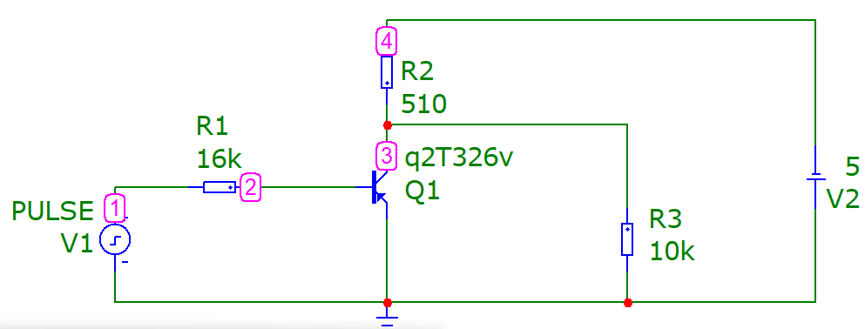  
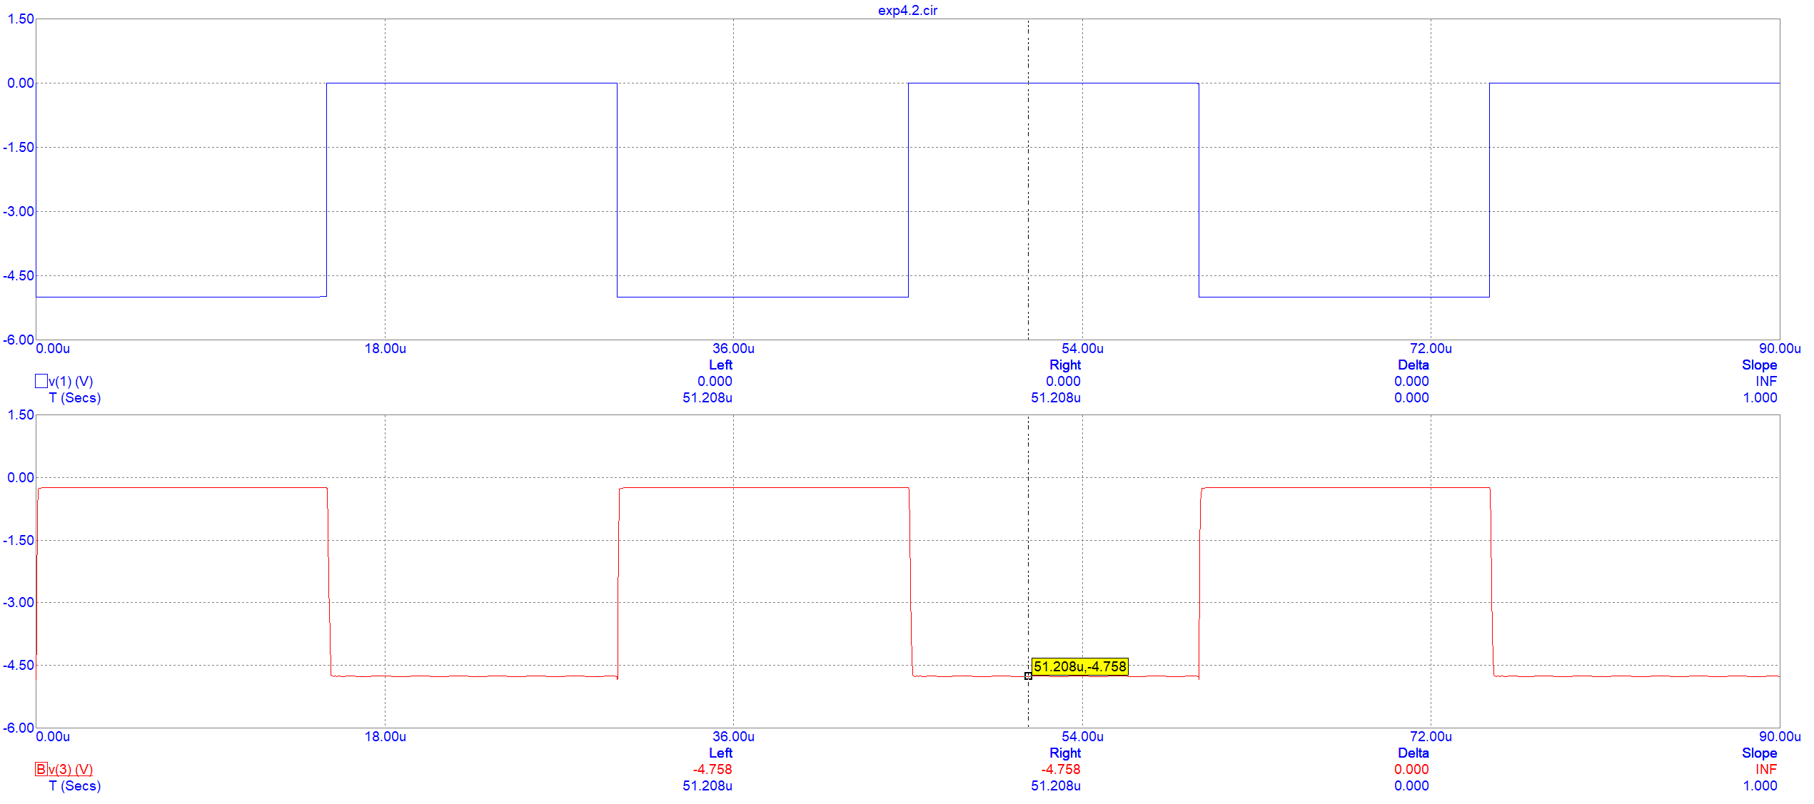**

|  |  |
| --- | --- |
| **tрассывания** | **30.013u-30u=13n** |
| **tпереднего фронта** | **30.090u-30.013u=77n** |
| **tзаднего фронта** | **45.214u-45.049u=165n** |
| **Напряжение на коллекторе** | **-4.758** |

**S=5**

**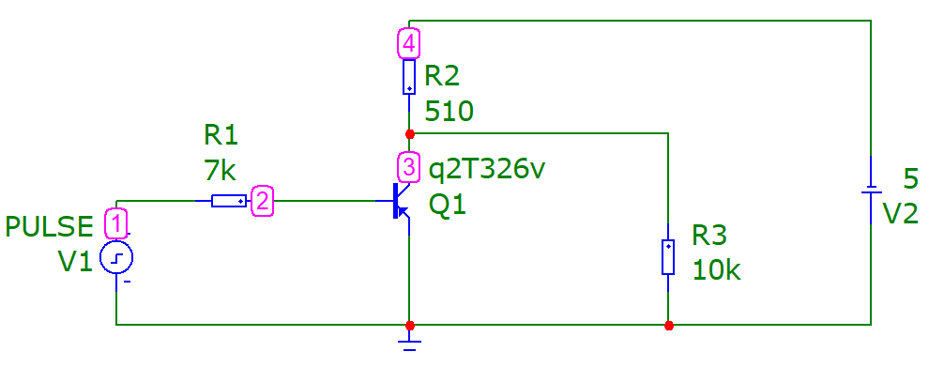  
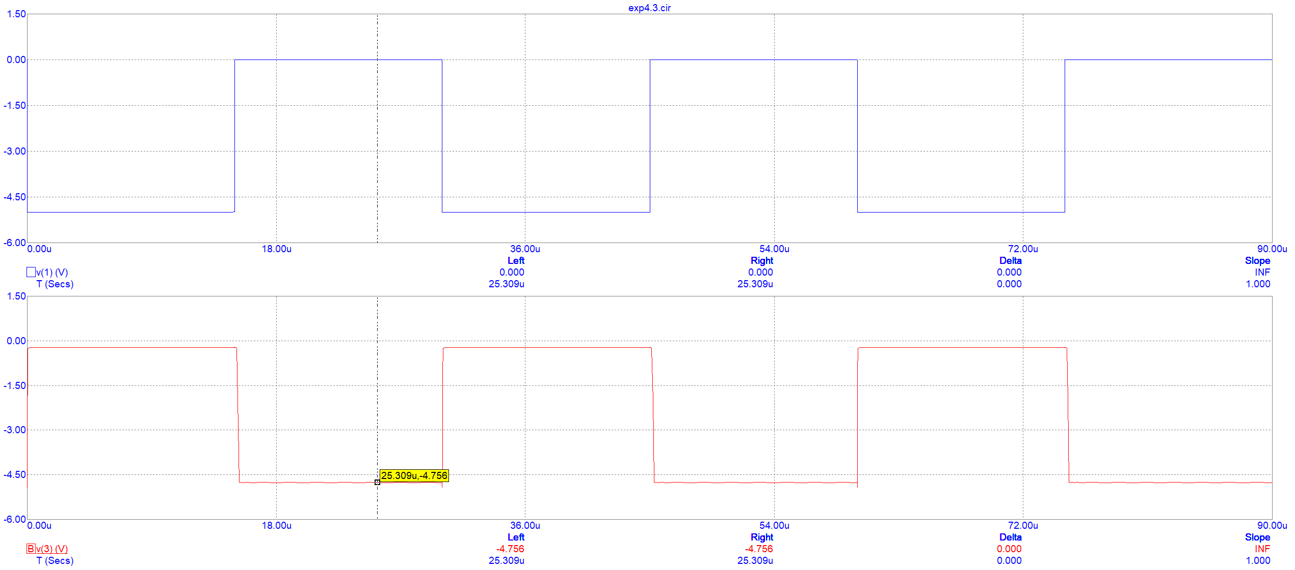**

|  |  |
| --- | --- |
| **tрассывания** | **30.006u-30u=6n** |
| **tпереднего фронта** | **30.043u-30.006u=37n** |
| **tзаднего фронта** | **45.309u-45.157u=152n** |
| **Напряжение на коллекторе** | **-4.756** |

**S=20**

**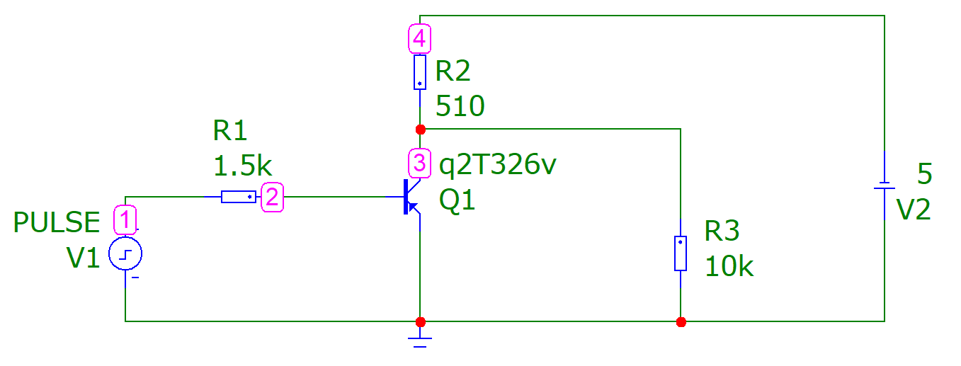  
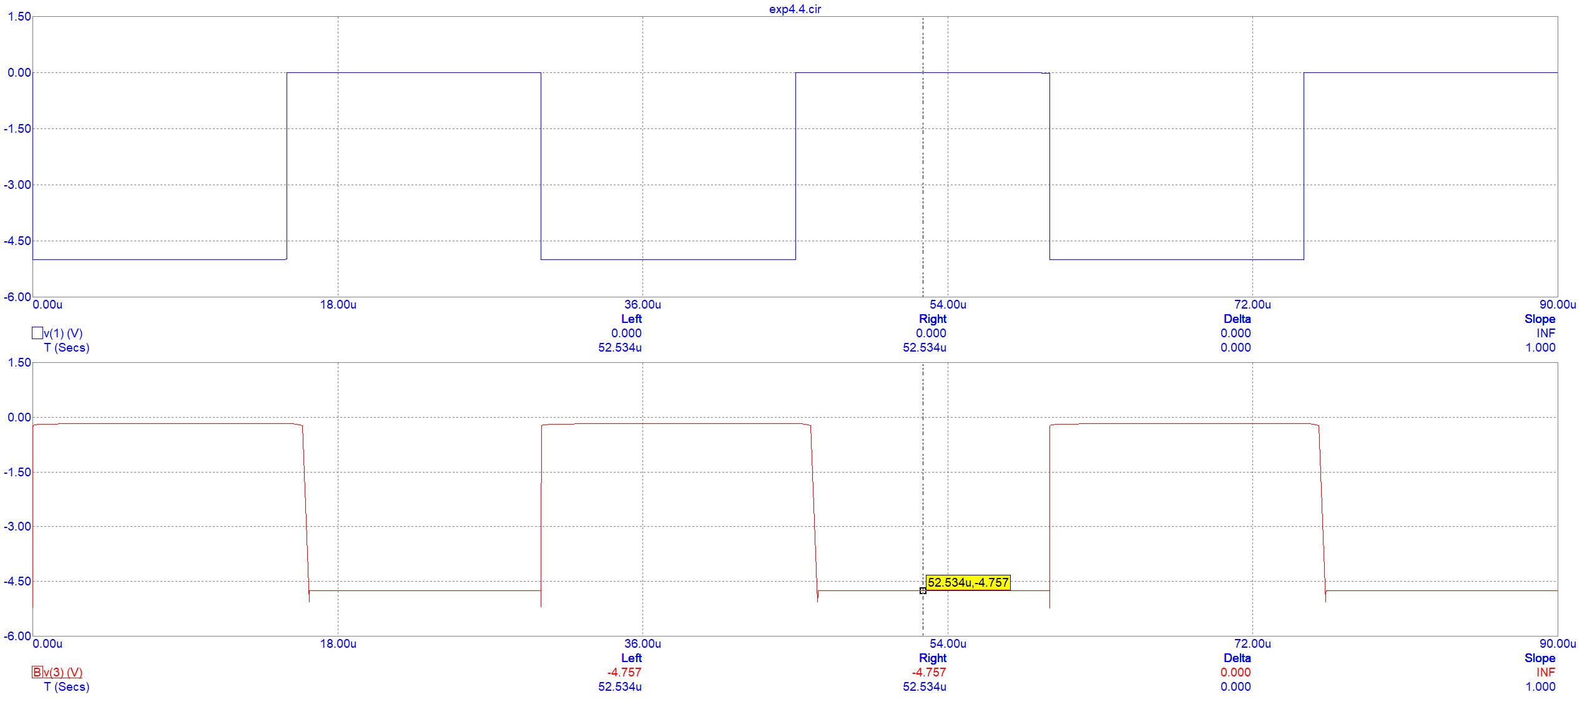**

|  |  |
| --- | --- |
| **tрассывания** | **30.002u-30u=2n** |
| **tпереднего фронта** | **37.01u-30.002u=8n** |
| **tзаднего фронта** | **46.277u-45.943u=334n** |
| **Напряжение на коллекторе** | **-4.767** |

Добавим диод Шоттки в схему, где S=20:

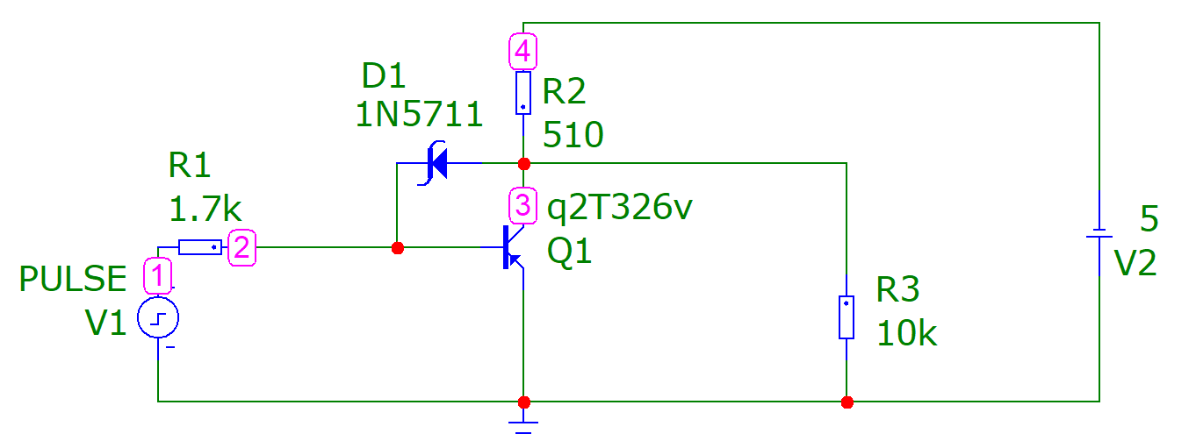

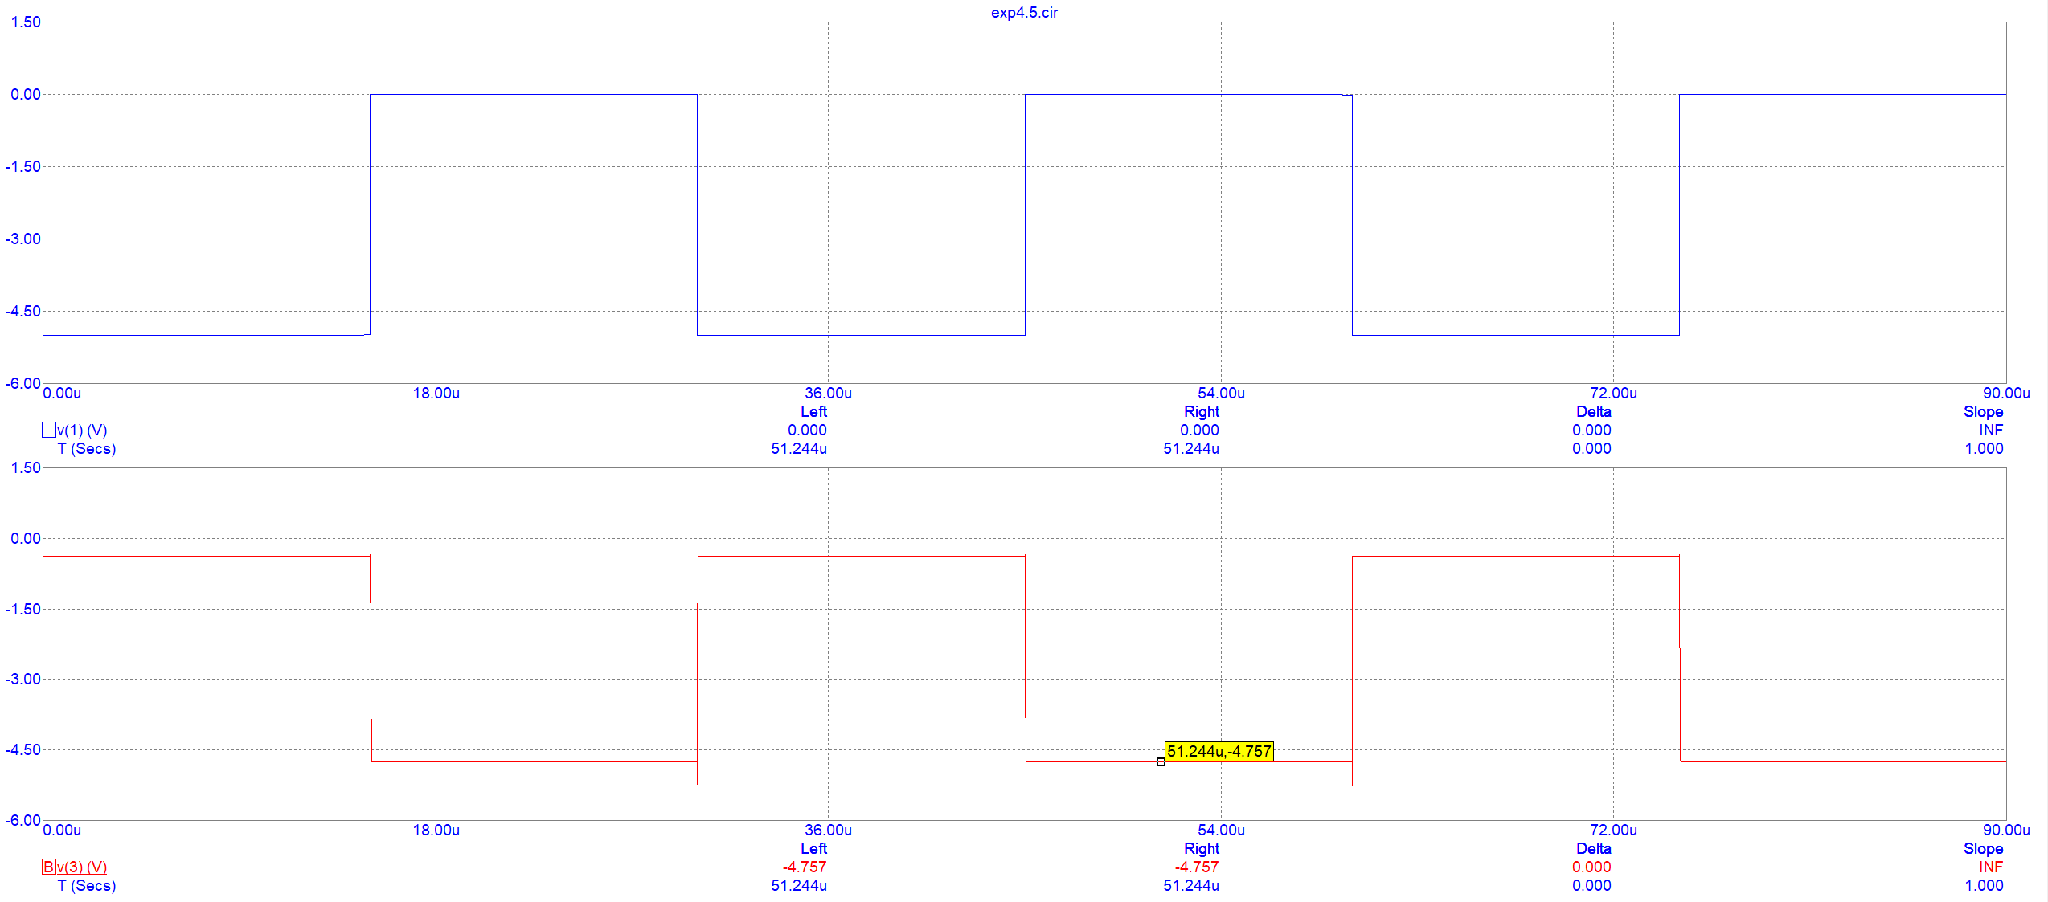

|  |  |
| --- | --- |
| **tрассывания** | **30.002u-30u=2n** |
| **tпереднего фронта** | **30.011u-30.002u=9n** |
| **tзаднего фронта** | **45.046u-45.002u=44n** |
| **Напряжение на коллекторе** | **-4.767** |

**Эксперимент 5**

Добавим в схему с диодом Шоттки конденсатор емкостью 2p:

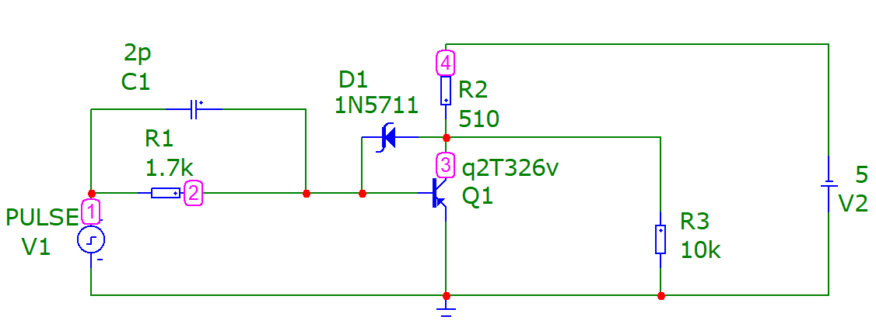

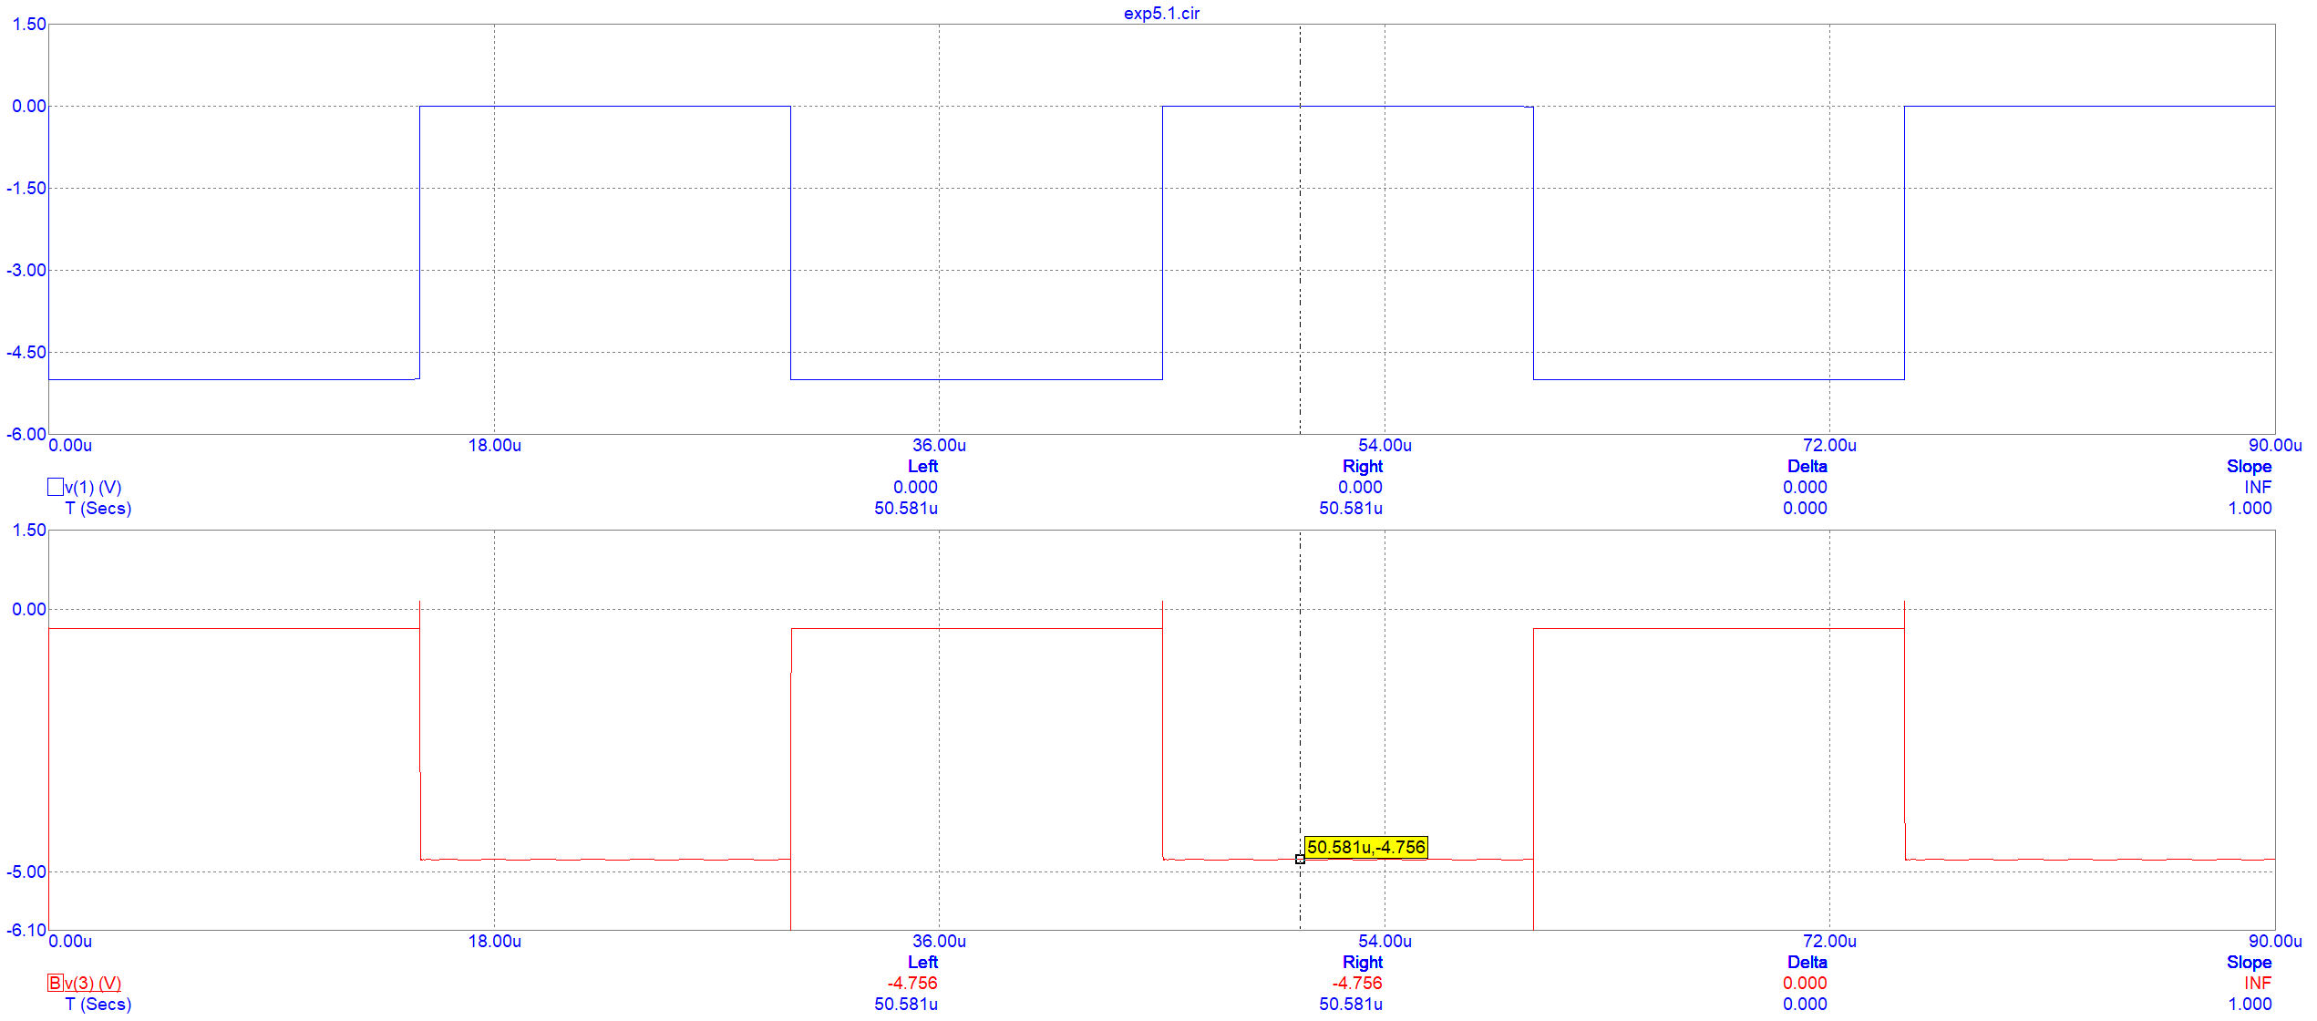

|  |  |
| --- | --- |
| **tрассывания** | **30u-30u=0** |
| **tпереднего фронта** | **30.007u-30u=7n** |
| **tзаднего фронта** | **45.026u-45u=26n** |
| **Напряжение на коллекторе** | **-4.756** |

Заменим мой транзистор на 2N3307 убрав диод и конденсатор, а сопротивления оставив неизменными:  
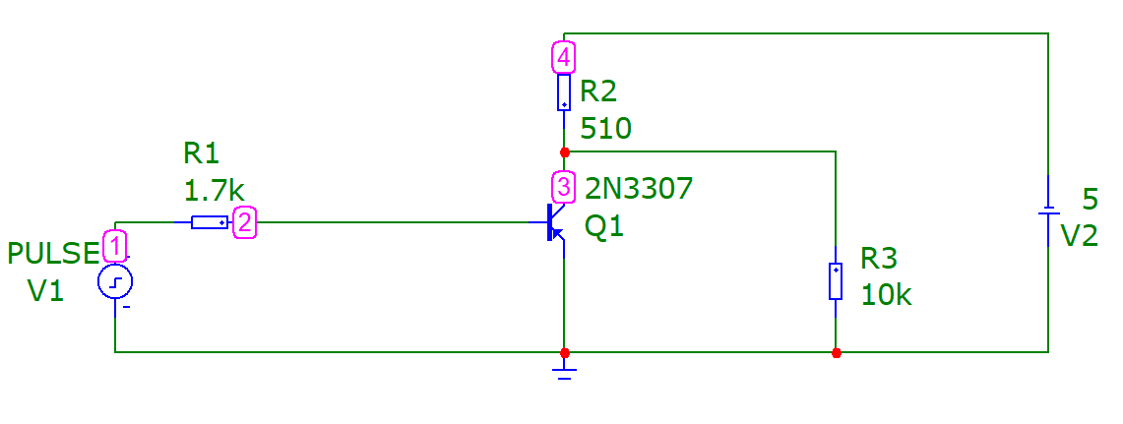

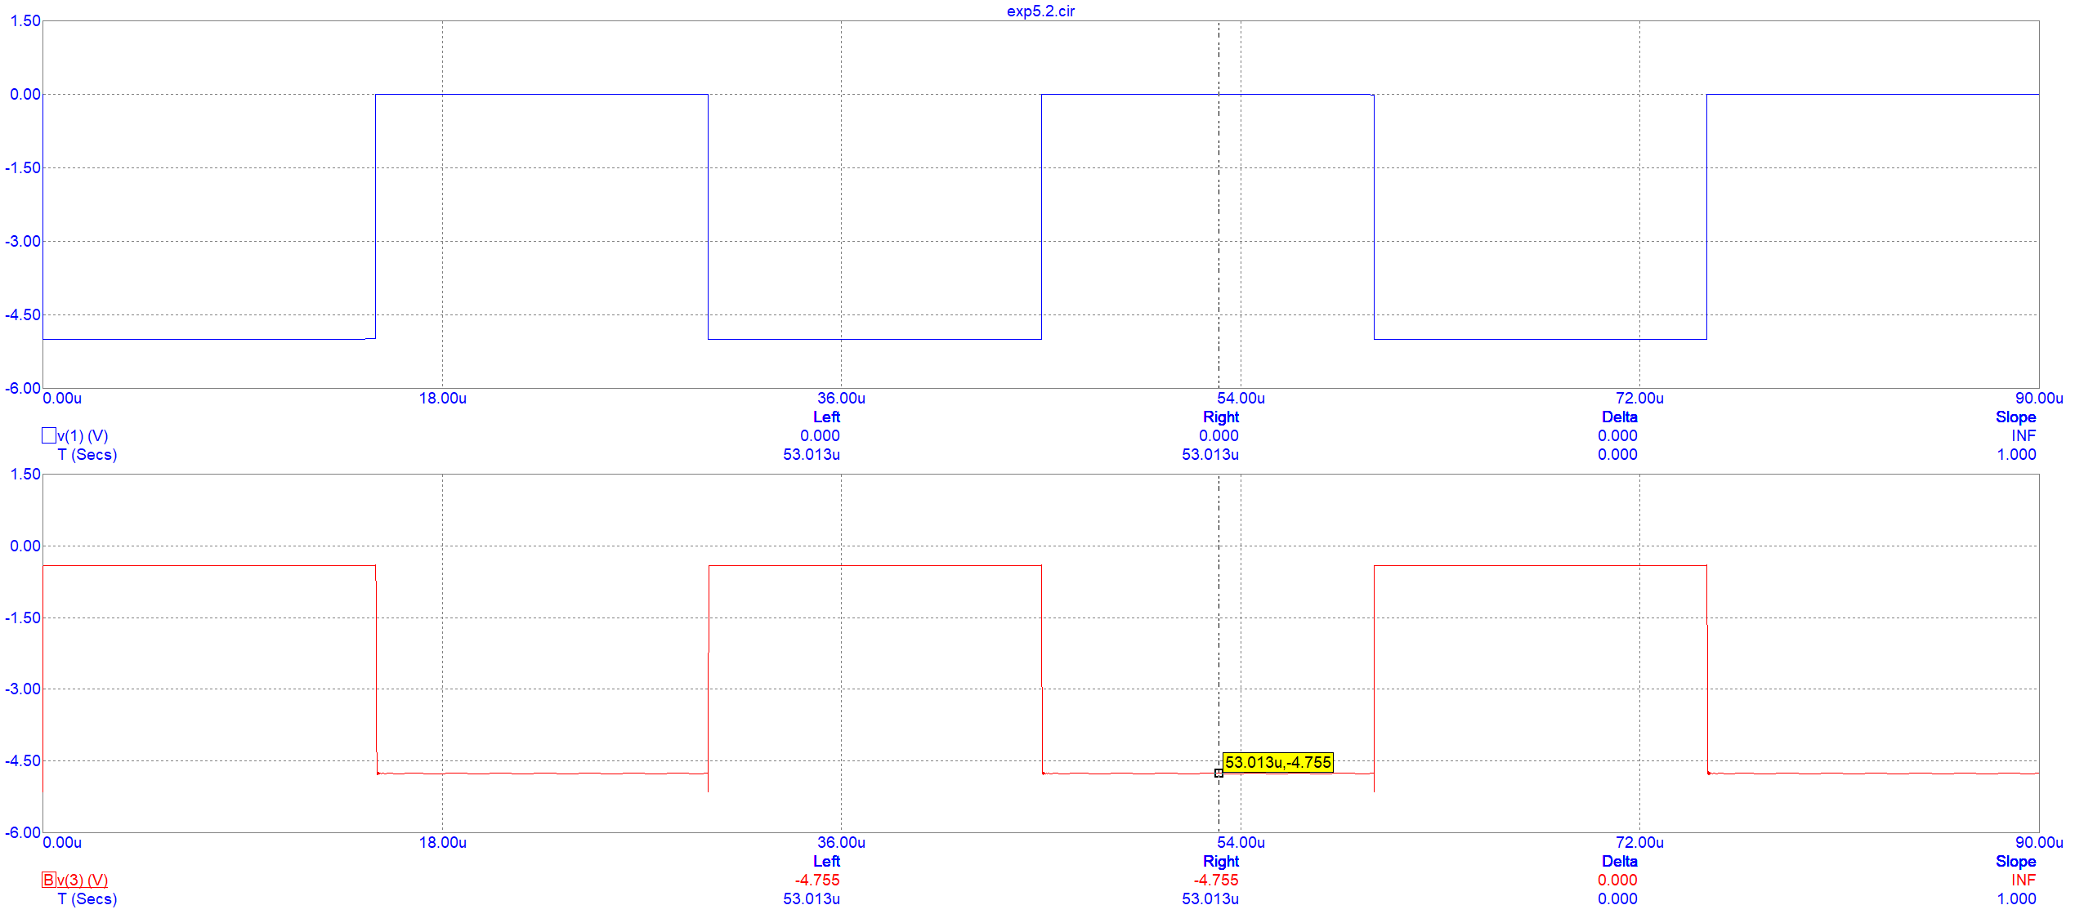

|  |  |
| --- | --- |
| **tрассывания** | **(30.002u-30u)= 2n** |
| **tпереднего фронта** | **(30.010u-30.002u)= 8n** |
| **tзаднего фронта** | **(45.033u-45.009u)= 26n** |
| **Напряжение на коллекторе** | **-4.755** |

**Эксперимент 6**

Соберем схему мультивибратора используя свой свой диод:

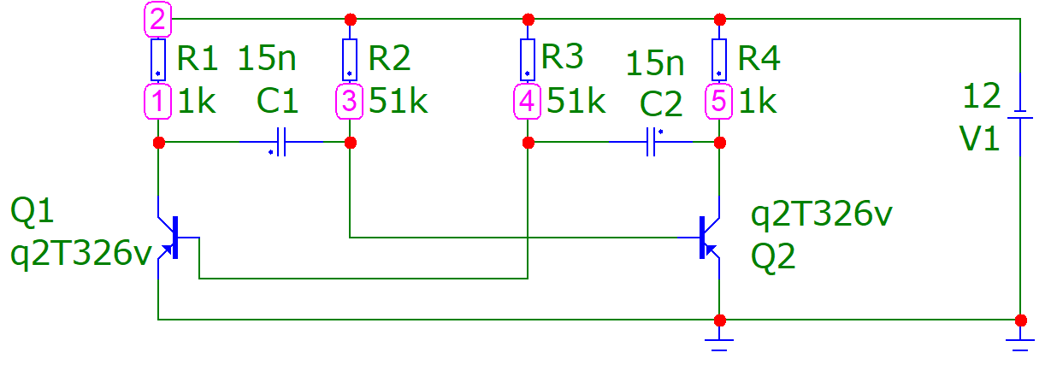

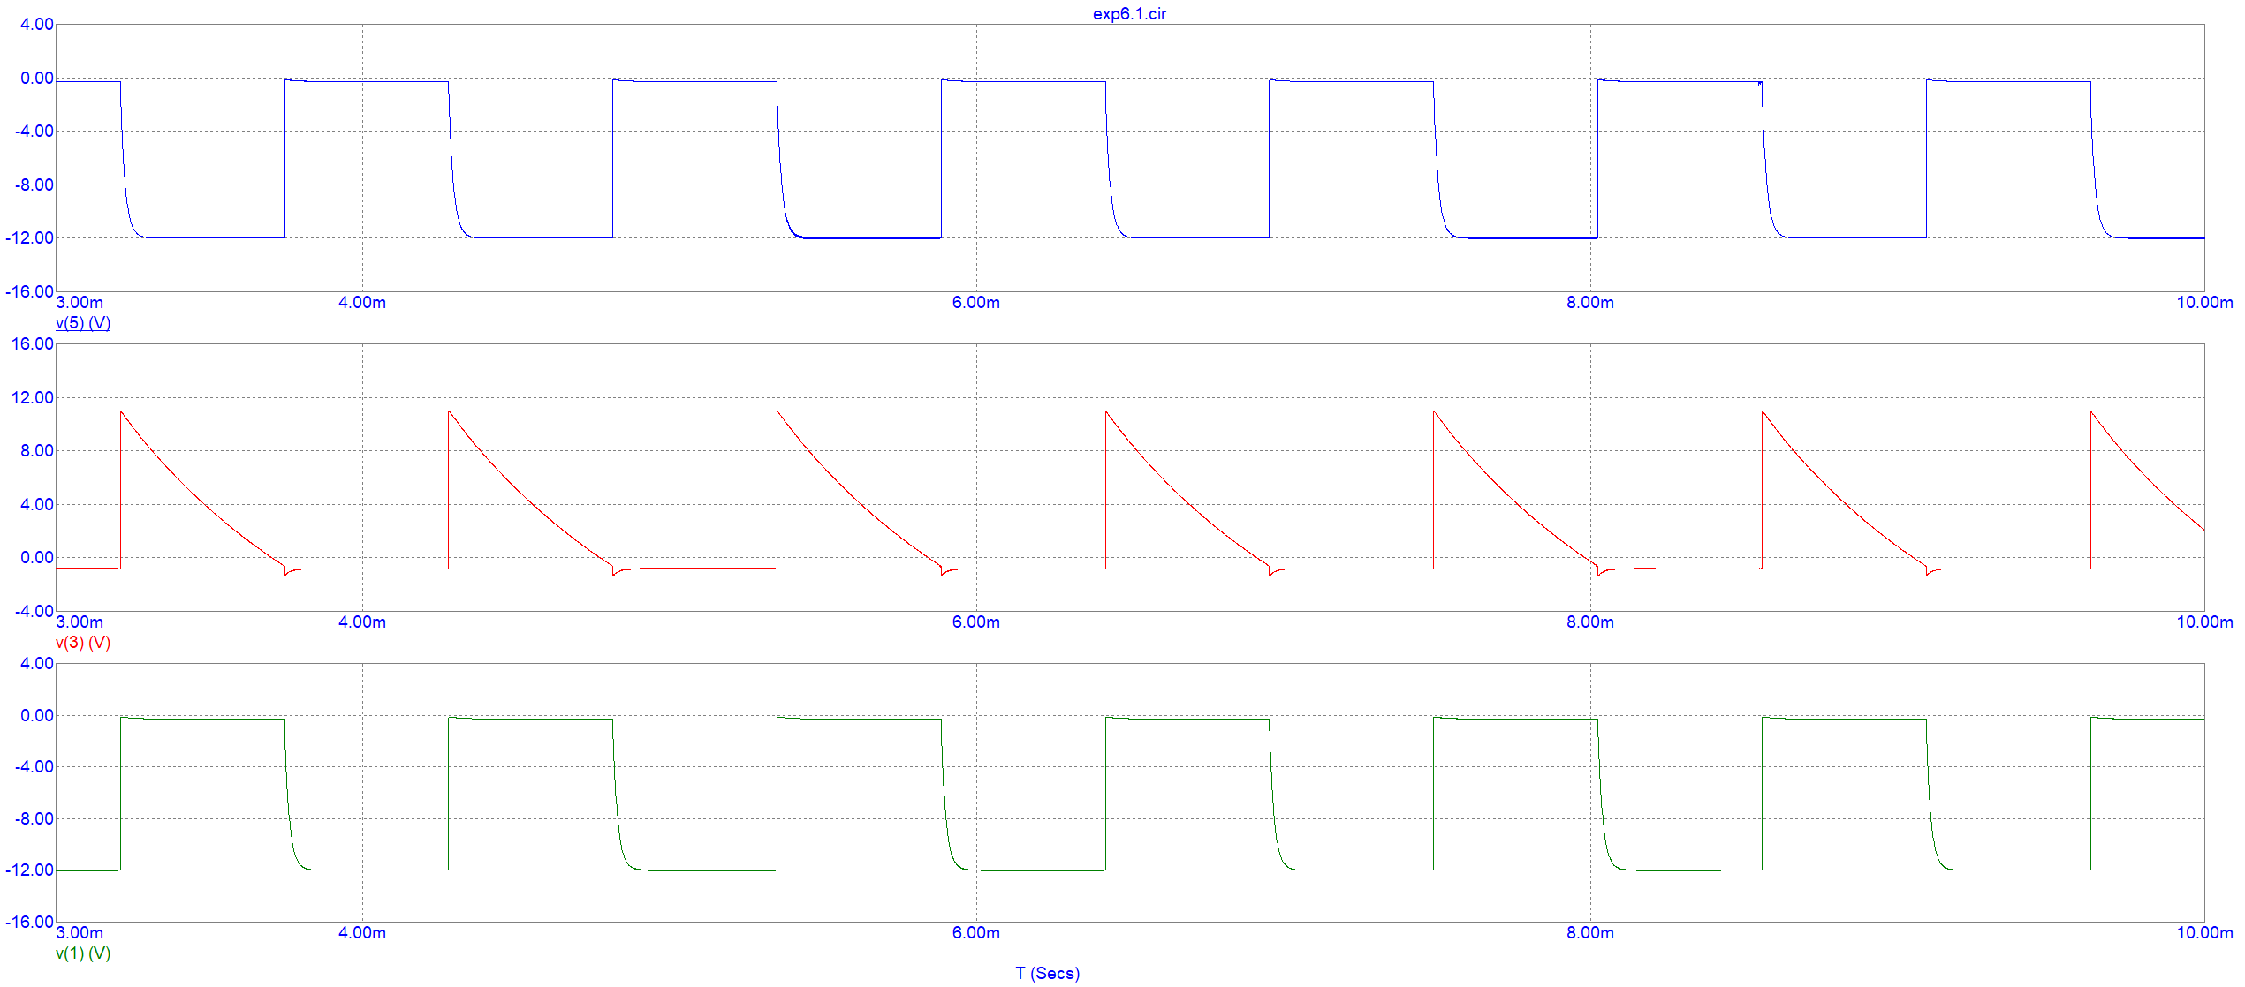

Получили частоту равную 1000 Hz

Увеличим значение C1 C2 в 10 раз

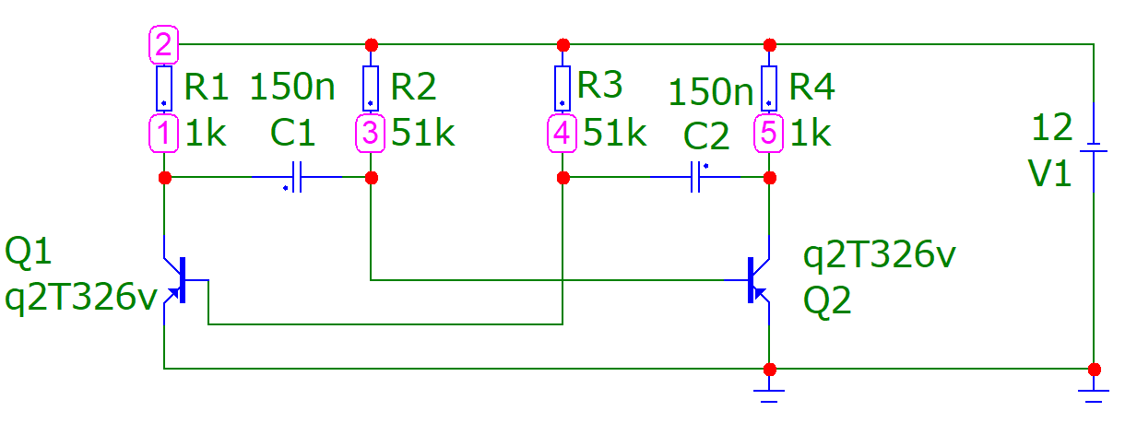

Получили частоту 100Hz

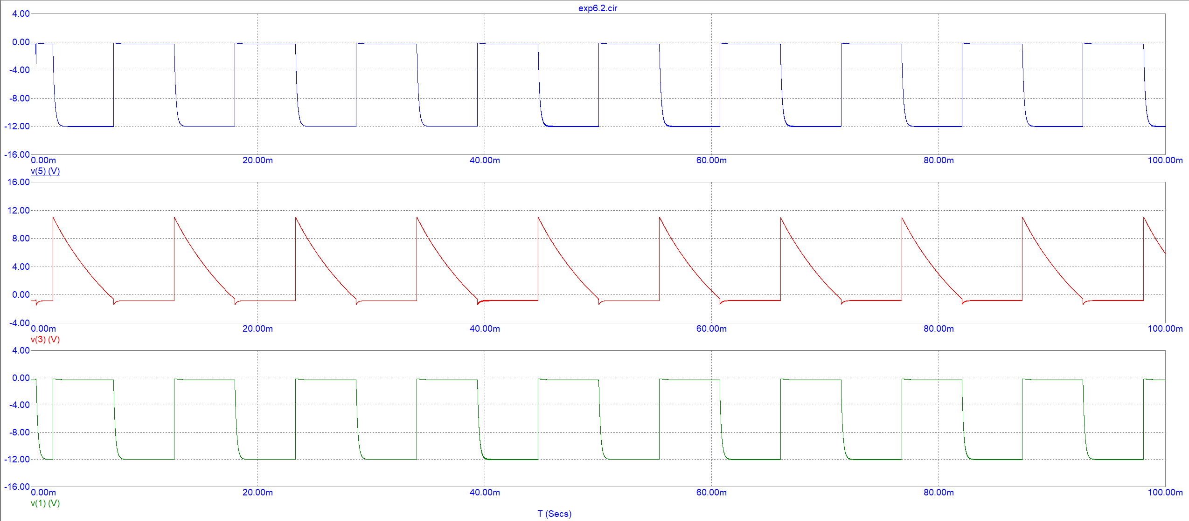

Соберем схему используя транзистор 2N3307:  
